|  |  |
| --- | --- |
| Gerb-BMSTU_01**­­** | **Министерство науки и высшего образования Российской Федерации**  **Федеральное государственное бюджетное образовательное учреждение**  **высшего образования**  **«Московский государственный технический университет**  **имени Н.Э. Баумана**  **(национальный исследовательский университет)»**  **(МГТУ им. Н.Э. Баумана)** |

Факультет «Информатика и системы управления»

Кафедра «Программное обеспечение ЭВМ и информационные технологии»

**ОТЧЁТ ПО ЛАБОРАТОРНОЙ РАБОТЕ №6**

**«ИССЛЕДОВАНИЕ КЛЮЧЕВОЙ СХЕМЫ НА БИПОЛЯРНОМ ТРАНЗИСТОРЕ»**

по курсу «Основы электроники»

Студент: Дубов Андрей Игоревич

Группа: ИУ7-33Б

Студент \_\_\_\_\_\_\_\_\_\_\_\_\_\_\_\_ Дубов А. И.

*подпись, дата*

Преподаватель \_\_\_\_\_\_\_\_\_\_\_\_\_\_\_\_ Оглоблин Д. И.

*подпись, дата*

Оценка \_\_\_\_\_\_\_\_\_\_\_\_\_\_\_\_\_\_\_\_\_\_\_\_\_\_\_\_\_\_\_\_\_\_

*2022 г*

**Оглавление**

[Параметры диода 3](#_Toc126000909)

[Ключ на биполярном транзисторе 3](#_Toc126000910)

[Повышение быстродействия ключа на биполярном транзисторе 6](#_Toc126000911)

[Изучение влияния обратных связей в ключевой схеме на биполярном транзисторе 8](#_Toc126000912)

# Параметры диода

В работе используется вариант транзистора №55.

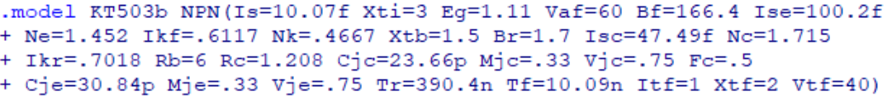

Рисунок 1 Параметры транзистора на вкладке Text программы Microcap

# Ключ на биполярном транзисторе

Определим зависимость сопротивления Rb от степени насыщения S. Исходные данные: Rк = 510 Ом, Eк = 5 В, Uвх = 5 В. Напряжение Uкэ в режиме насыщения составляет около 0.2 В, поэтому ток коллектора при насыщении Iкнас = (Eк – Uкэ)/Rк = 4.8 В / 510 Ом ~= 9.4 мА. Коэффициент усиления β = 134.116. Uбэ из предыдущей лабораторной 0.6974 В. 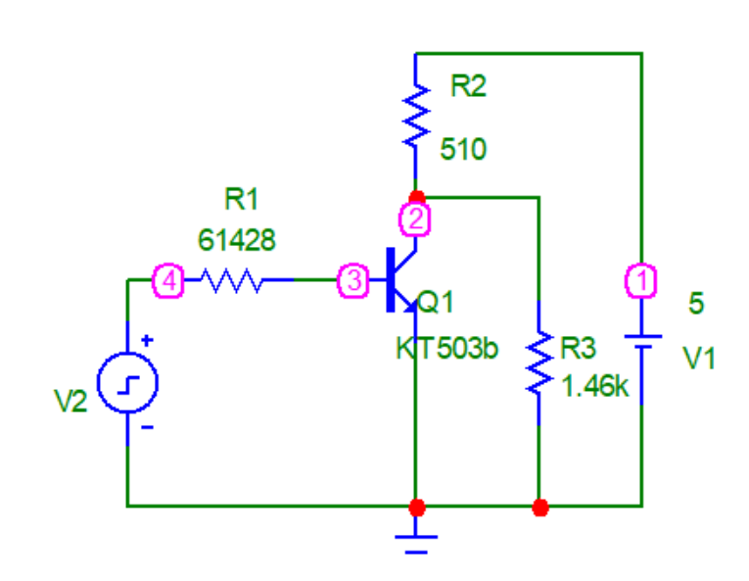

Рисунок 2 Схема

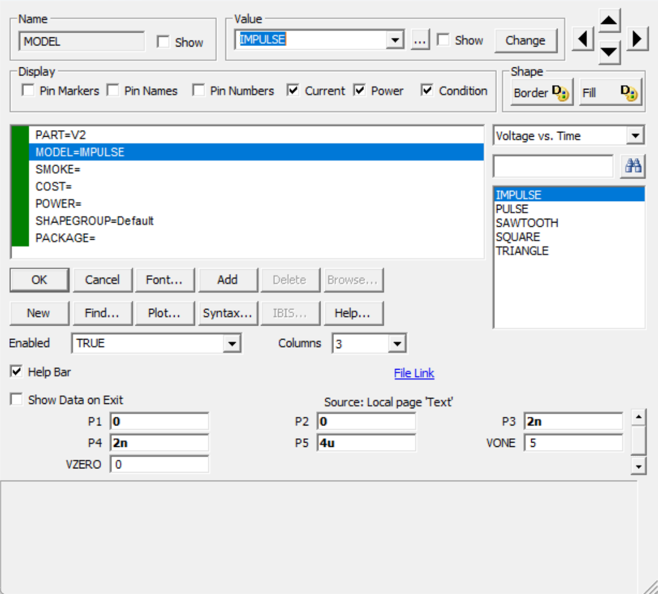

Рисунок 3 Генератор

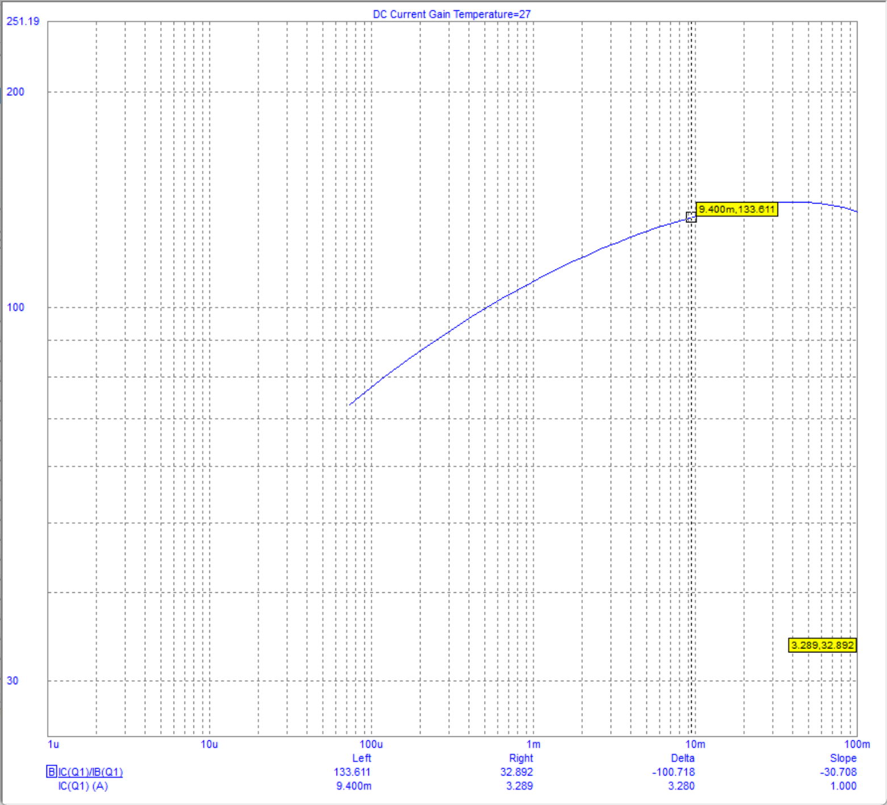

Рисунок 4 Определение коэффициента усиления при заданном значении тока коллектора

Минимальный ток базы, при котором транзистор переходит в насыщение, равен Iбнас = Iкнас/β = 9.4 мА / 133.611\*0.8 ~= 0.087 мА. Тогда искомая зависимость Rb(S) = (Uвх – Uбэ)/(S\*Iбнас) = 4.3 В / (S\*0.087мА) = 49425/S Ом. Из этой зависимости Rb(1) = 49425Ом.

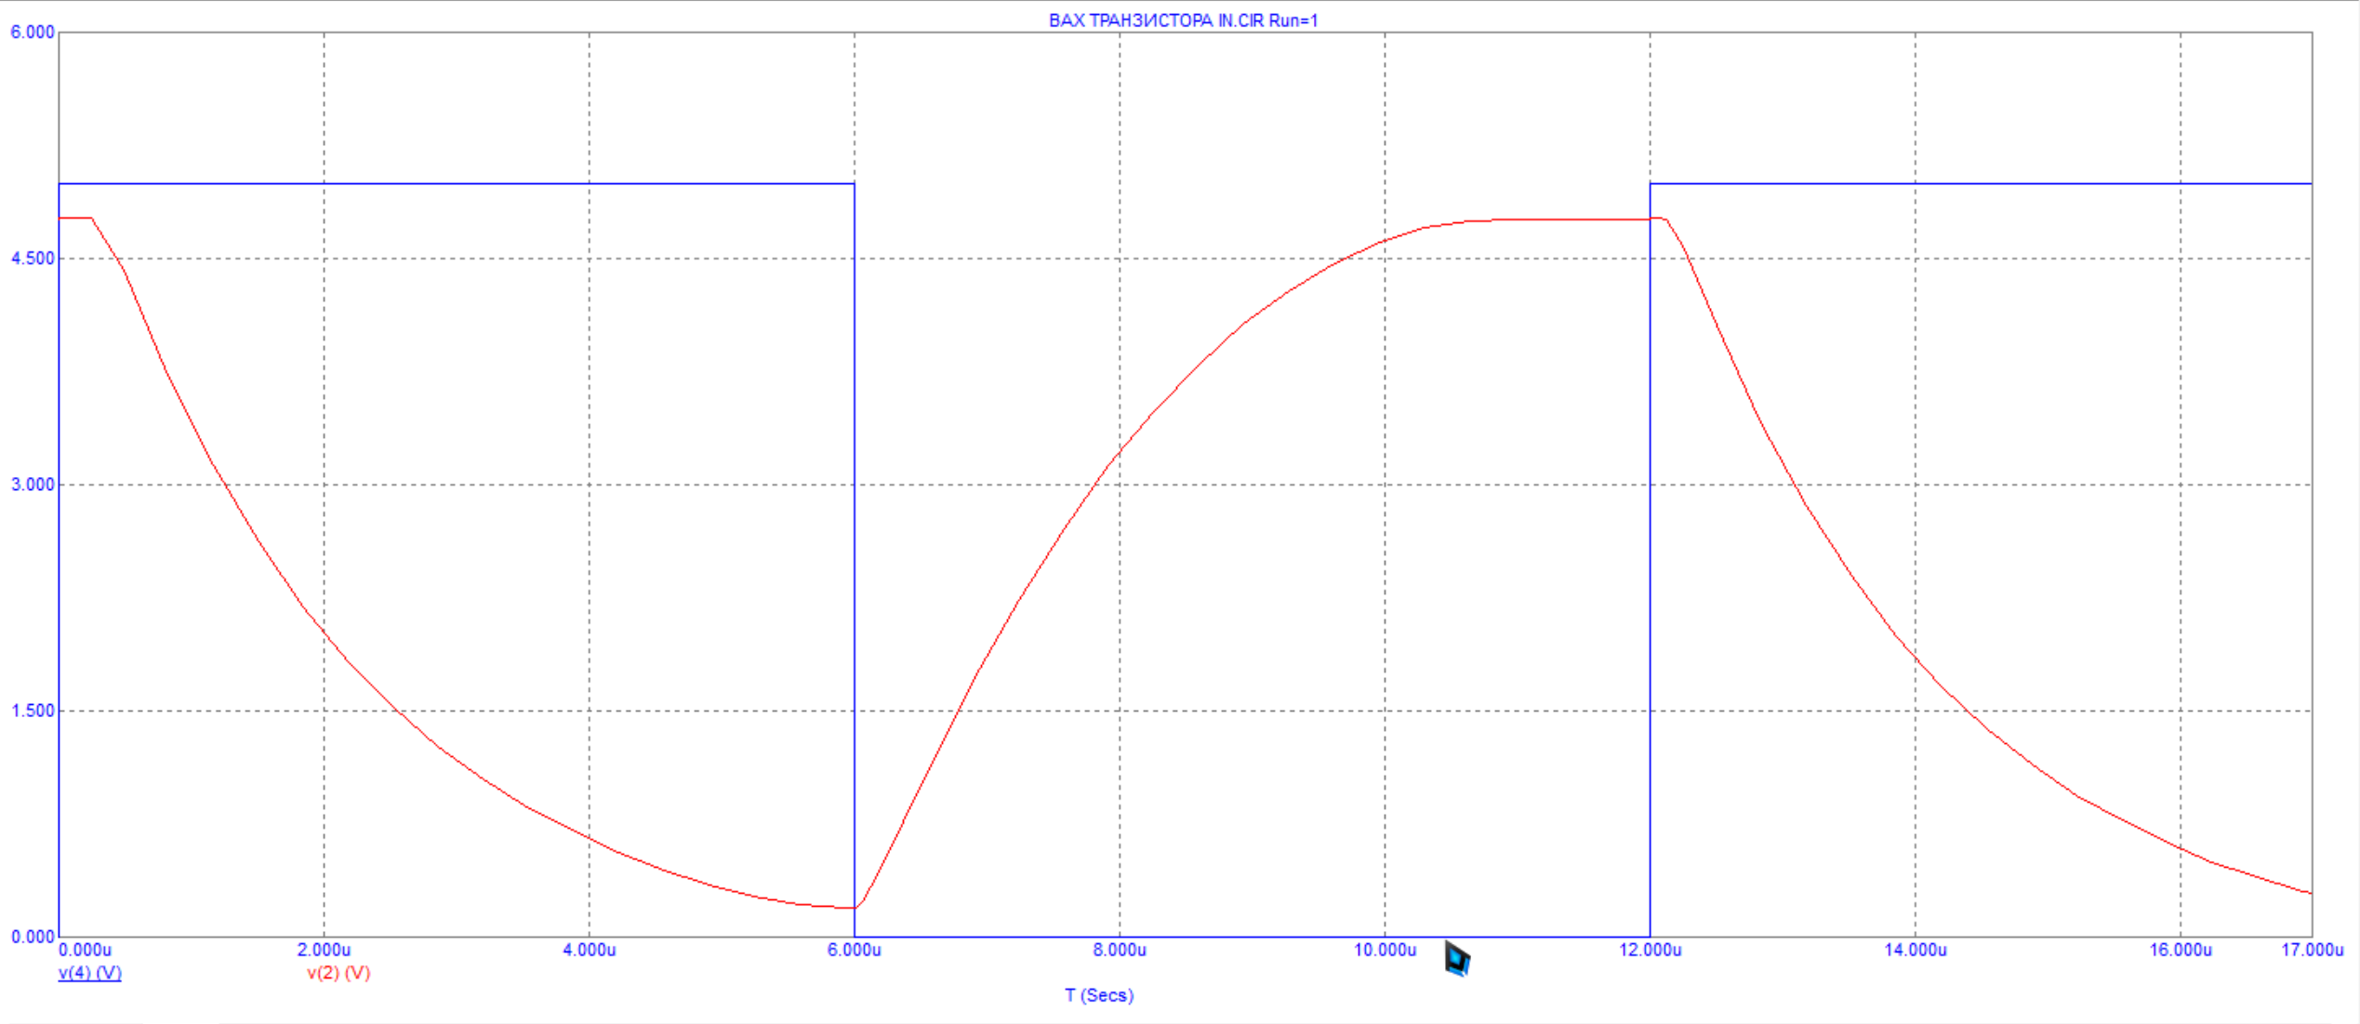

Рисунок 5 Выходной импульс, степень насыщения = 1

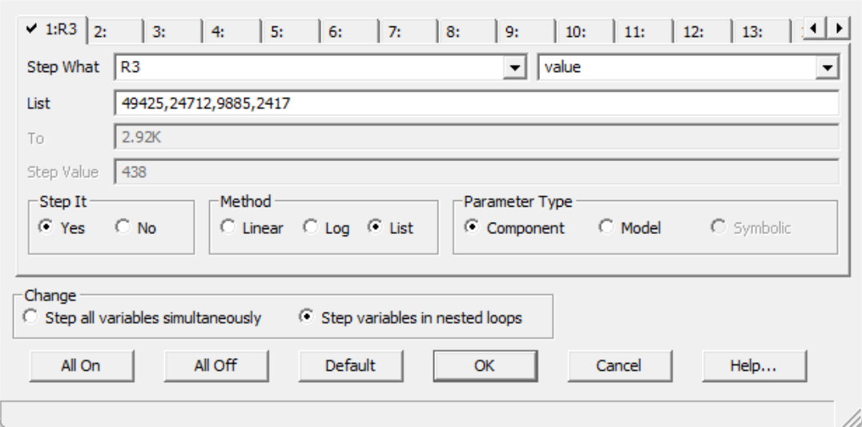

Рисунок 6 Параметры Stepping

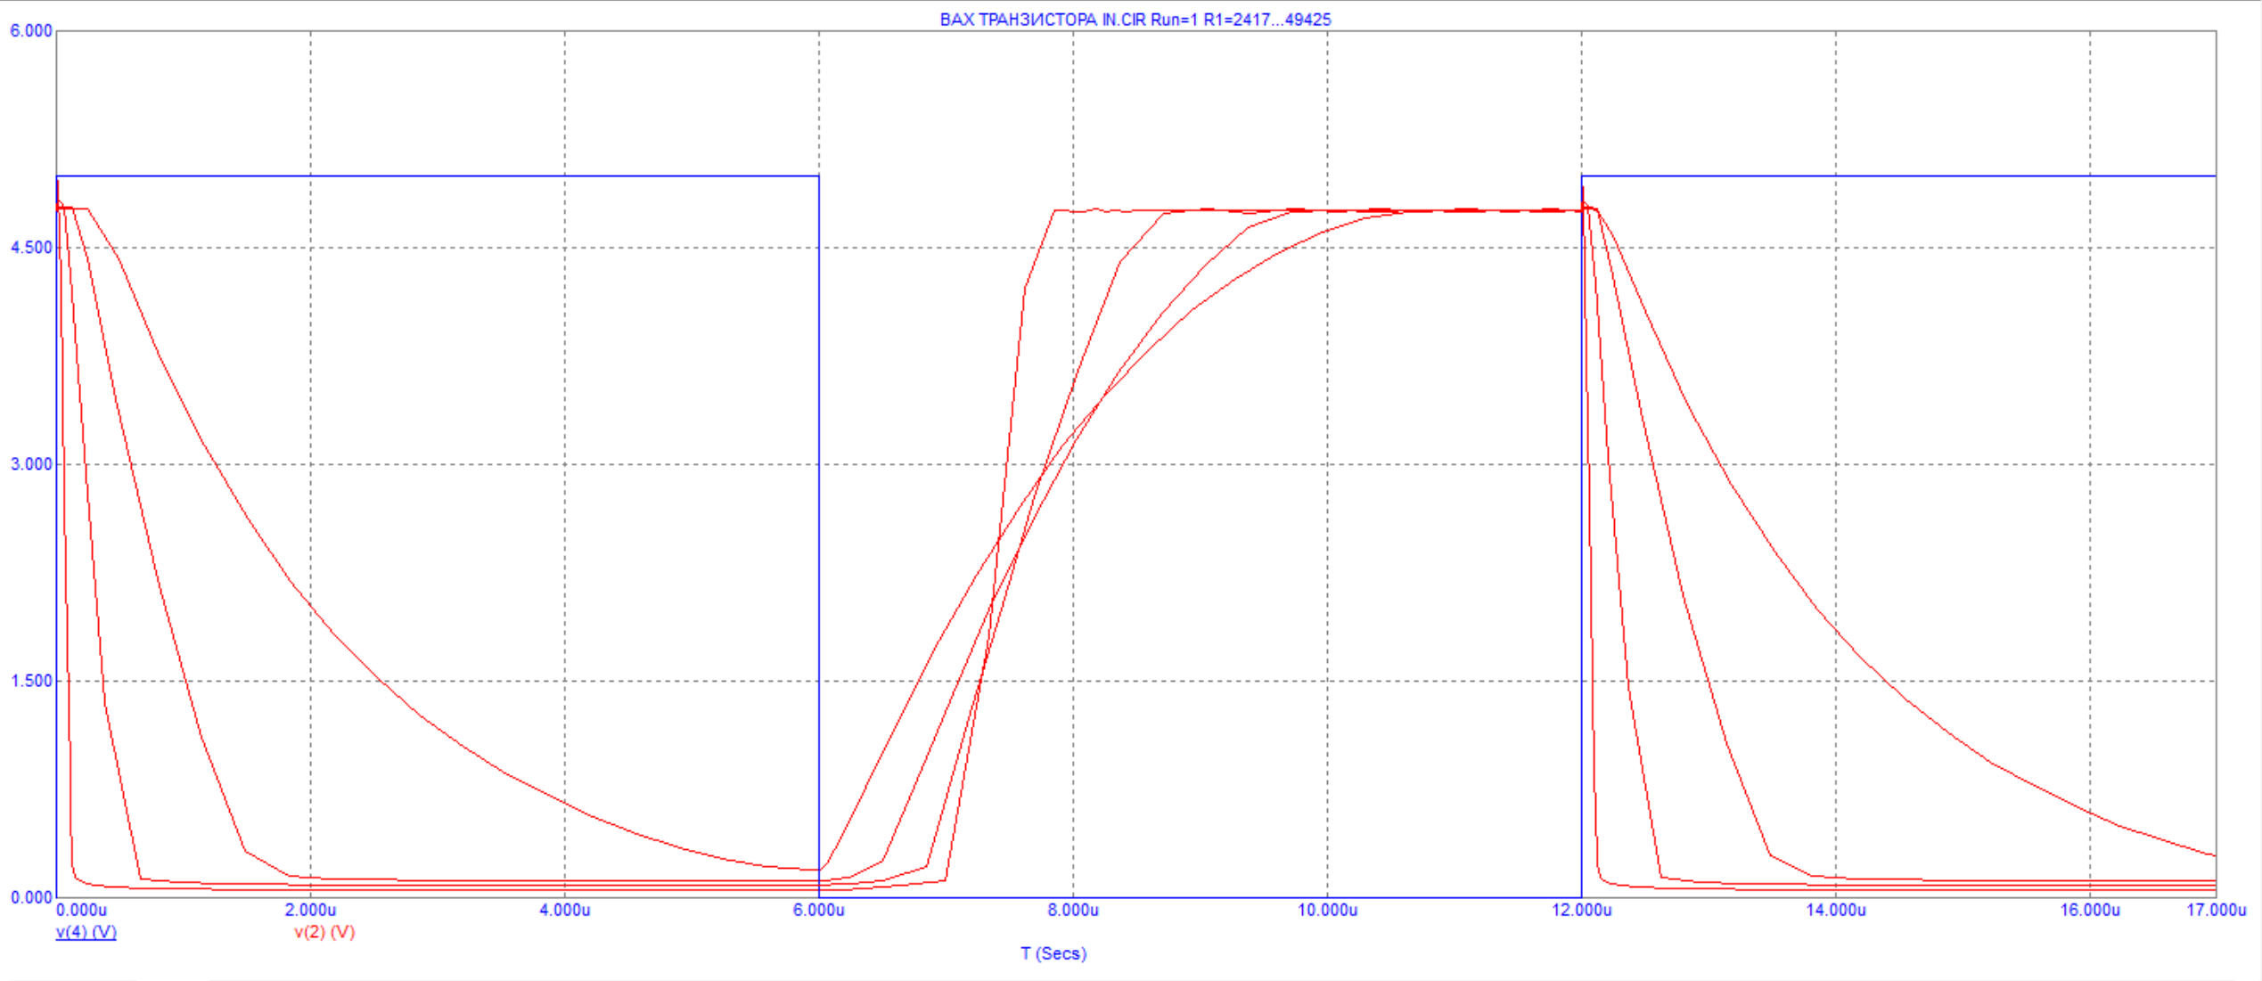

Рисунок 7 Выходной импульс при степенях насыщения 1, 2, 5, 20

В электронике длительности фронта и спада определяют как время изменения сигнала от 0,1 до 0,9 и от 0,9 до 0,1 амплитуды импульса соответственно.

|  |  |  |  |  |
| --- | --- | --- | --- | --- |
| S | t10, нс | t01, нс | tp, нс | Uk, мВ |
| 1 | 3473 | 3952 | 294 | 200 |
| 2 | 2583 | 1196 | 200 | 119 |
| 5 | 1534 | 510 | 89 | 87 |
| 20 | 673 | 92 | 25 | 54 |

Таблица 1 Значения t10, t01, tр, Uк в зависимости от степени насыщения S

С диодом Шоттки на графике будем наблюдать значительное уменьшение времени рассасывания.

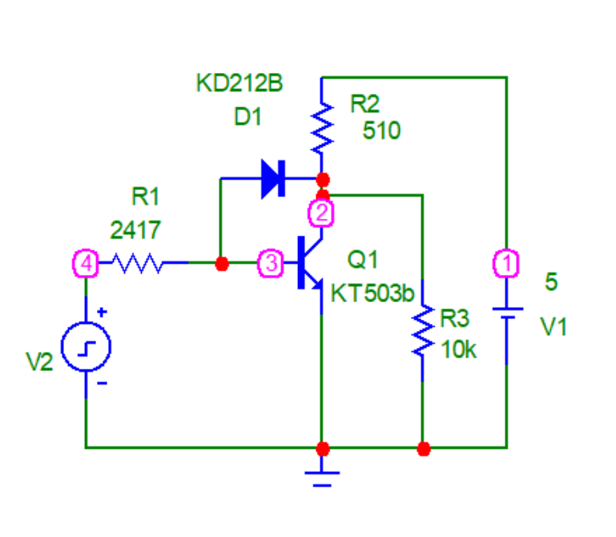

Рисунок 8 Схема с Шоттки

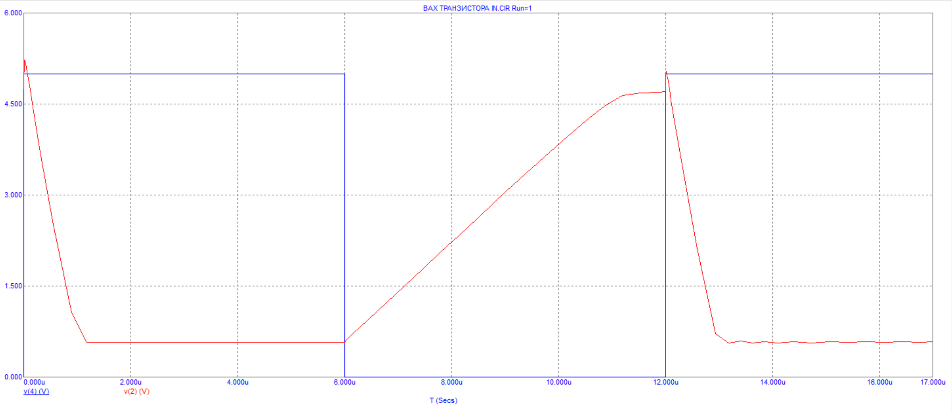

Рисунок 9 Насыщение 20 с диодом

# Повышение быстродействия ключа на биполярном транзисторе

Методом подбора через степпинг найдем сначала нужную емкость конденсатора при сопротивление у насыщения 20, а потом сопротивление.

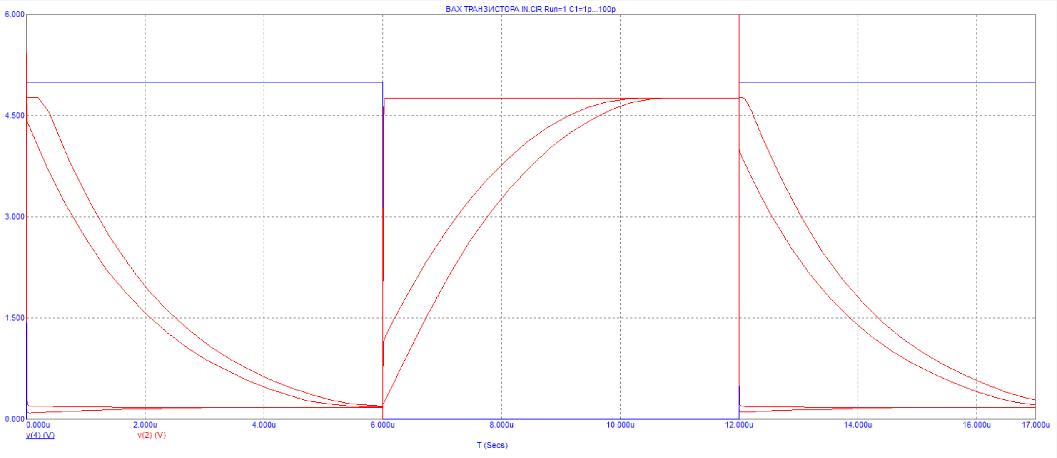

Рисунок 10 Ёмкость меняется, сопротивление максимальное

Видно, что нам требуется максимальная ёмкость. Сделаем то же, что и в прошлый раз, только зафиксируем емкость и будем менять сопротивление.

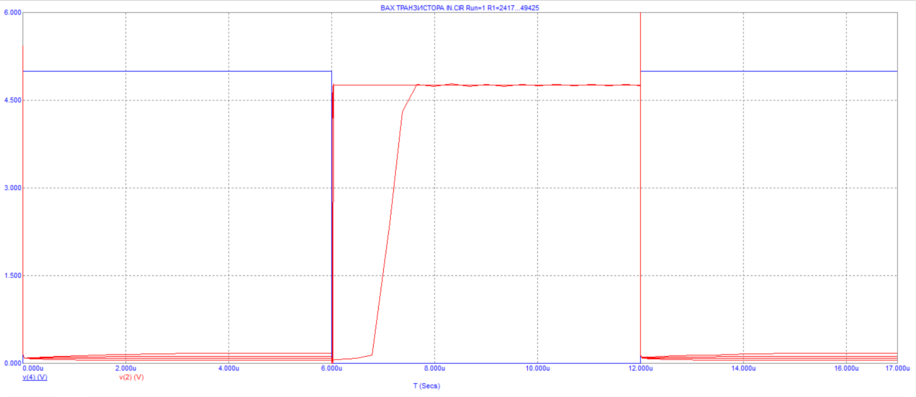

Рисунок 11 Ёмкость фиксирована на максимуме, меняется сопротивление

Заметим, что чем больше сопротивление, тем меньше длительность фронтов.

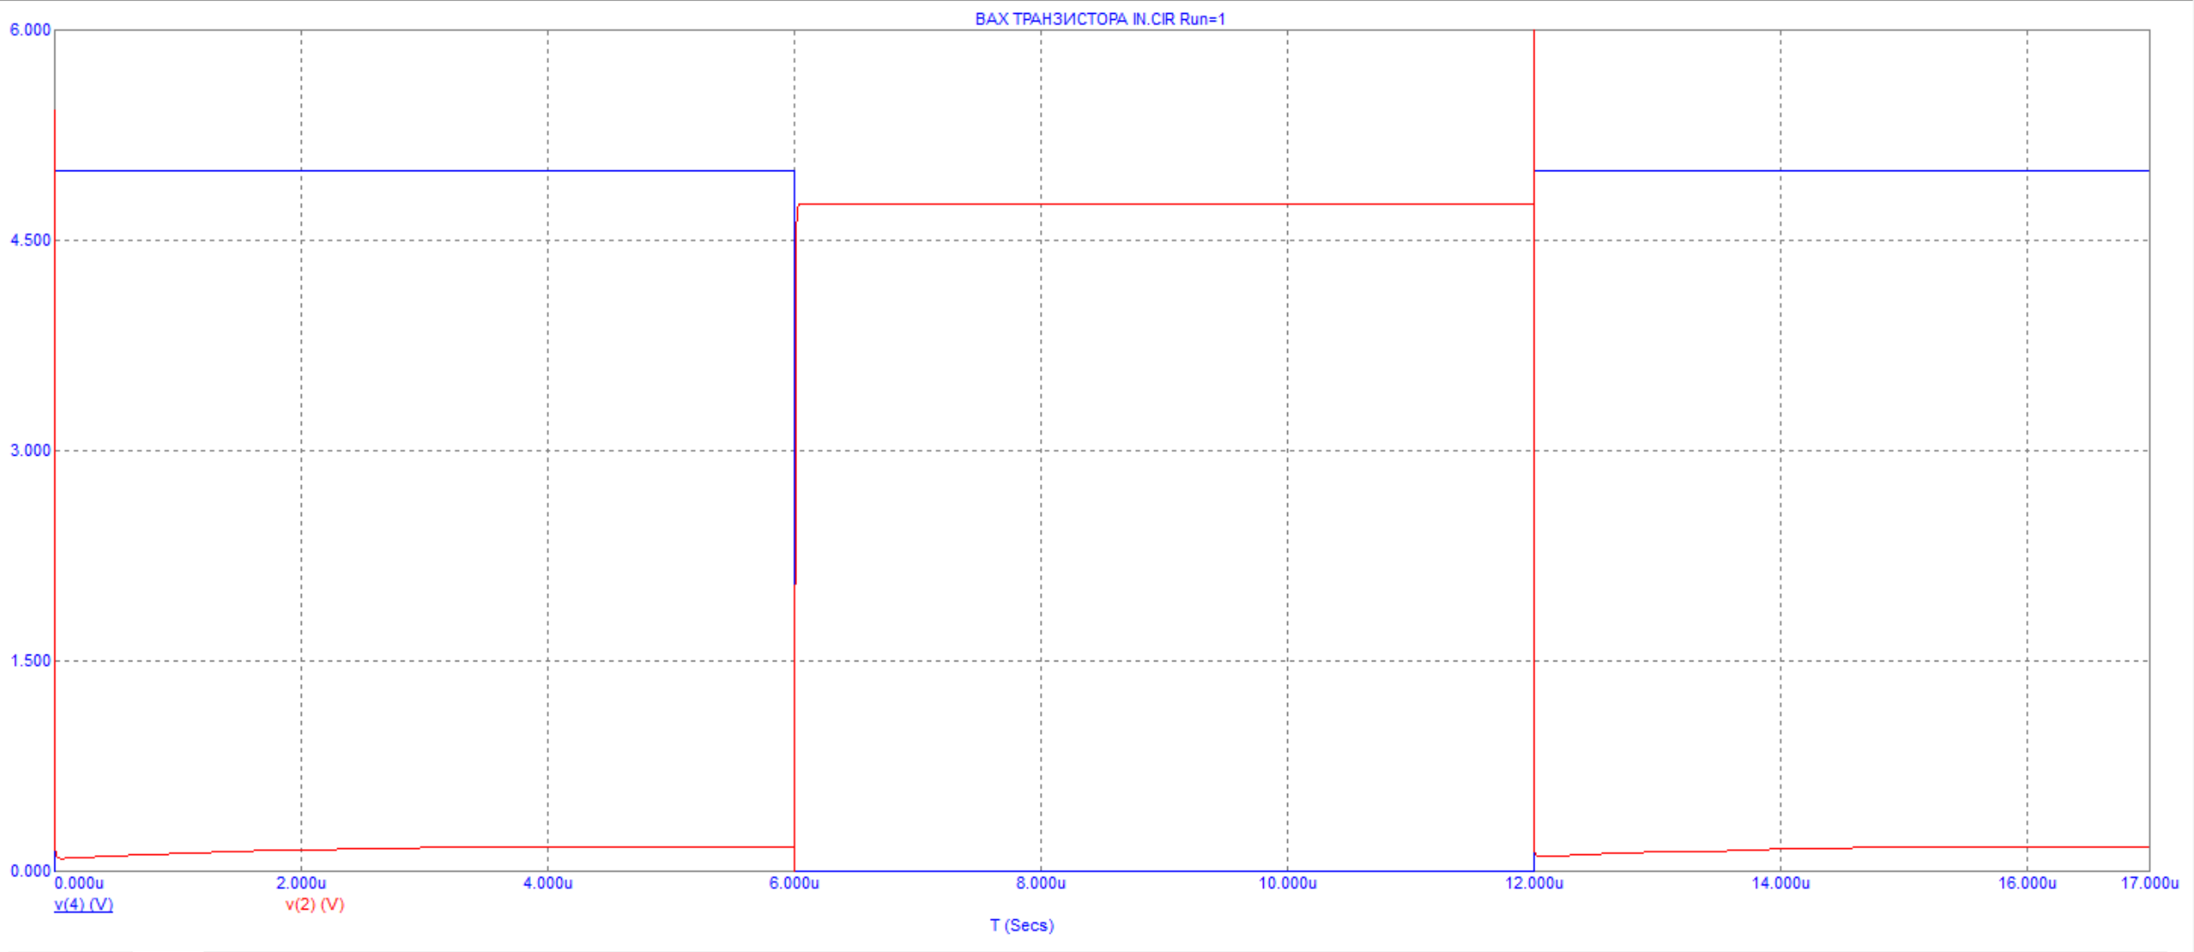

Рисунок 12 Инвертор близкий к идеальному

Заменим транзистор на указанный.

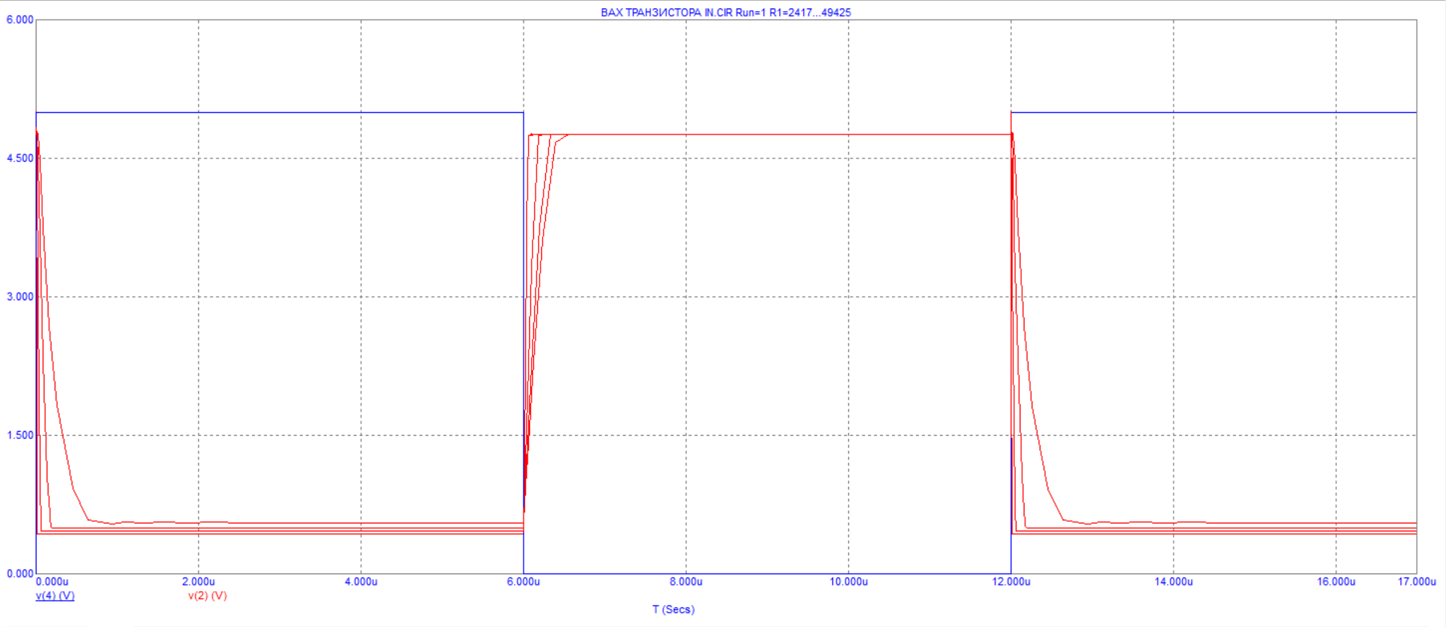

Рисунок 13 График с теми же сопротивлениями

Нетрудно заметить, что этот транзистор намного лучше и имеет более маленькие фронта, чем в моём варианте.

# Изучение влияния обратных связей в ключевой схеме на биполярном транзисторе

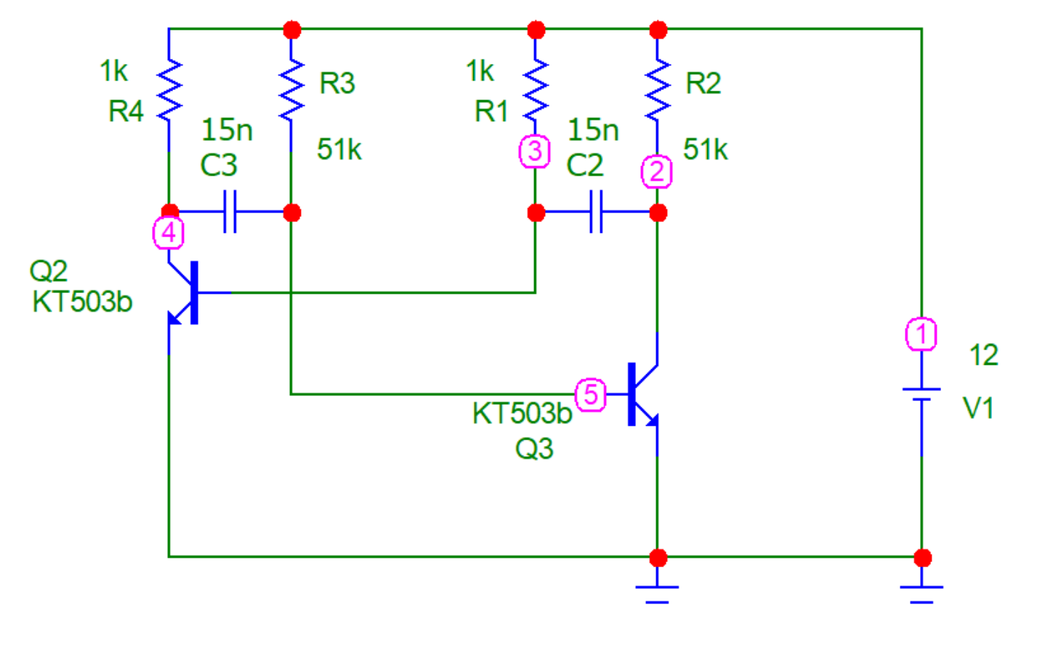

Рисунок 14 Исходная схема

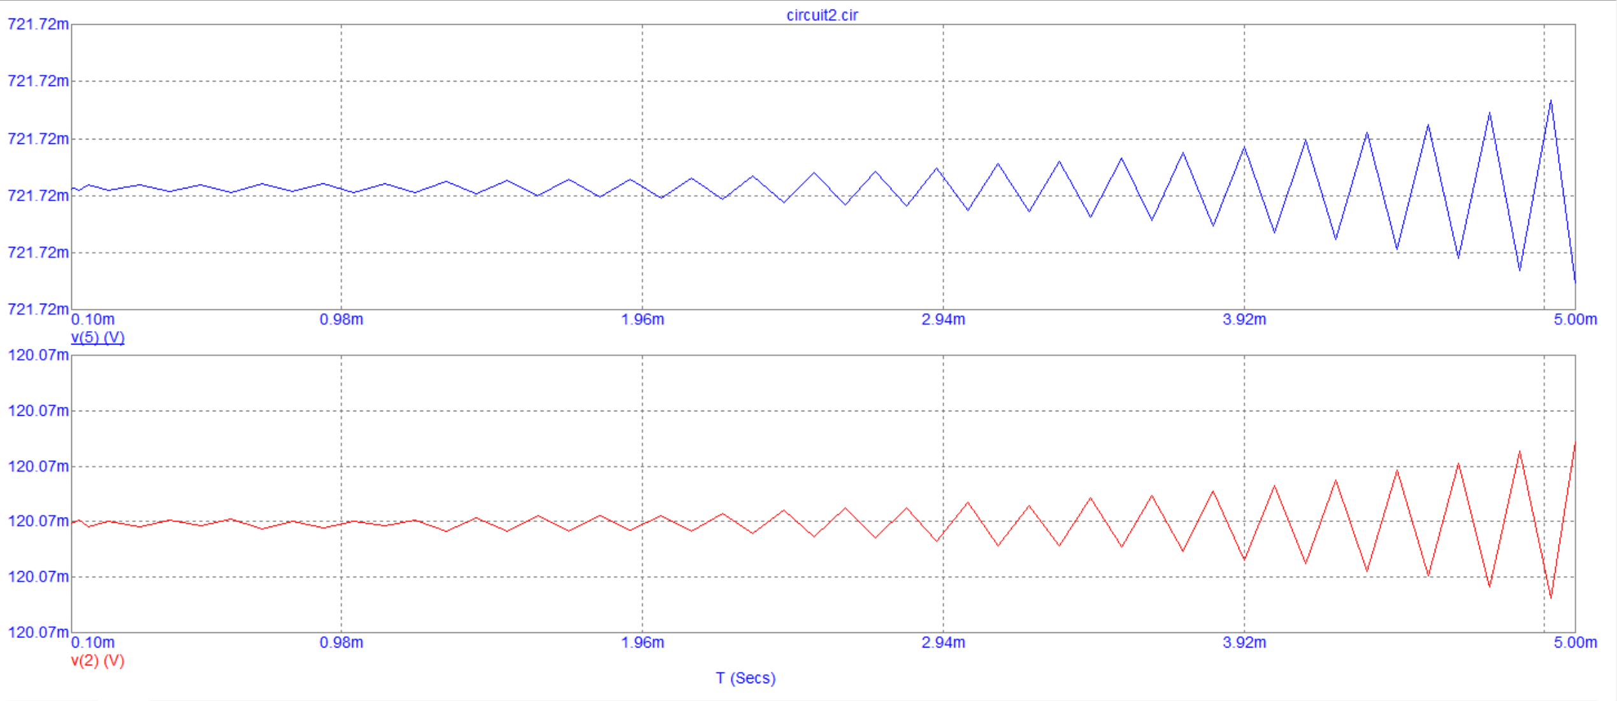

Рисунок 15 Явно не то что должно быть

Это связано с тем, что математические модели мультивибратора отличаются от реальных необходимостью введения разбаланса в плечах, что бы колебания возникли, в редакторе начальных условий.

Чтобы получить колебания, выполняем следующее. Открываем окно редактирования переменных состояния анализа (Transient/State Variables Editor) и меняем что-нибудь.

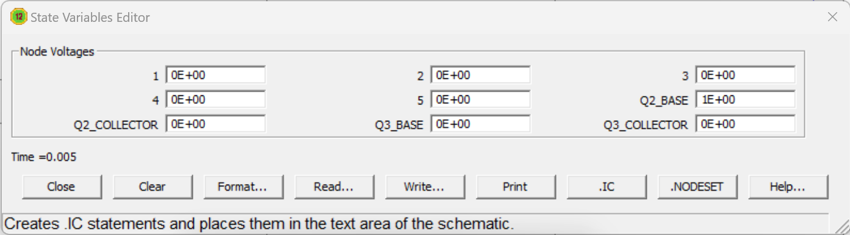

Рисунок 16 Поменяли базу на 2 транзисторе

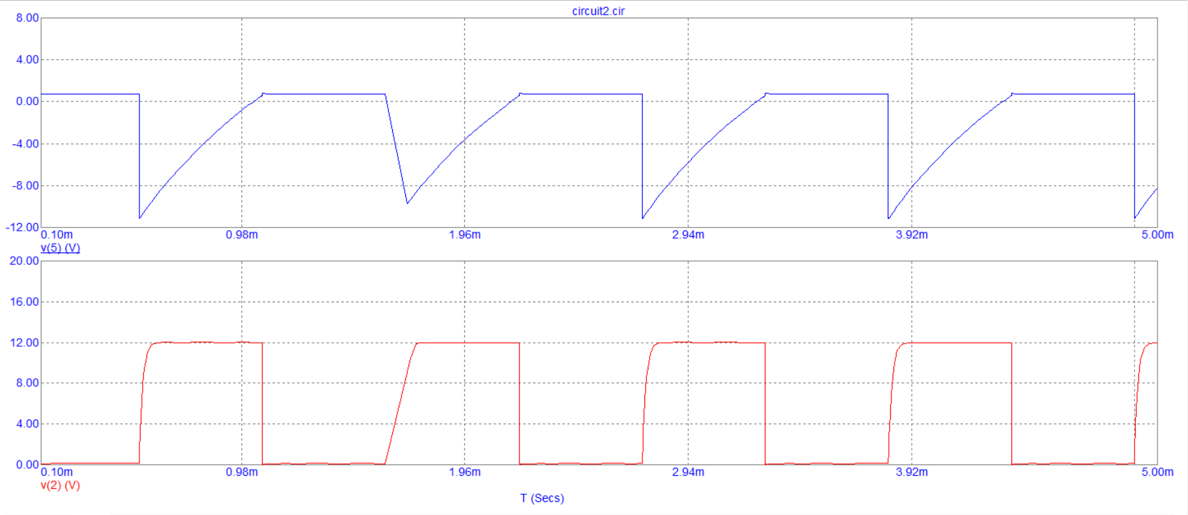

Рисунок 17 График импульсов

По графику с помощью курсоров получаем параметры импульсов транзистора: напряжение для открытого состояния: Uк ~= 700 мВ; для закрытого состояния: Uк ~= 12 В; время в открытом состоянии ~= 464 мкс, в закрытом ~= 511 мкс.

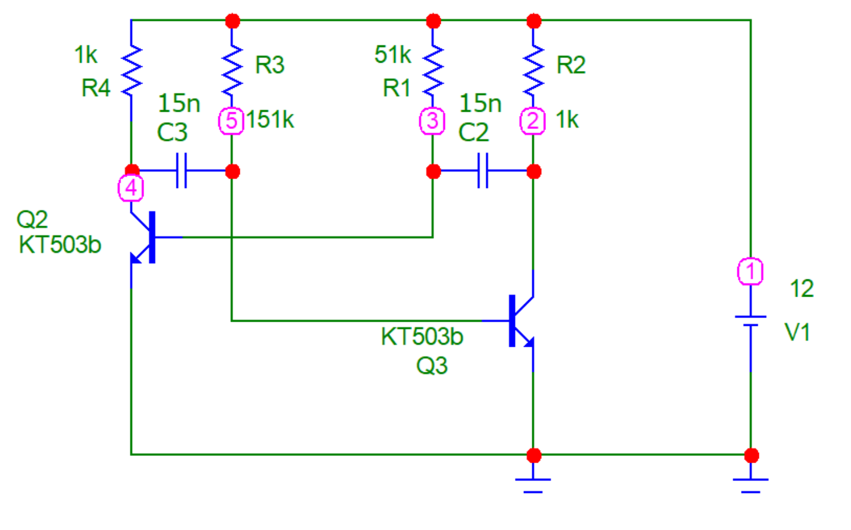

Рисунок 18 Схема длина увеличена

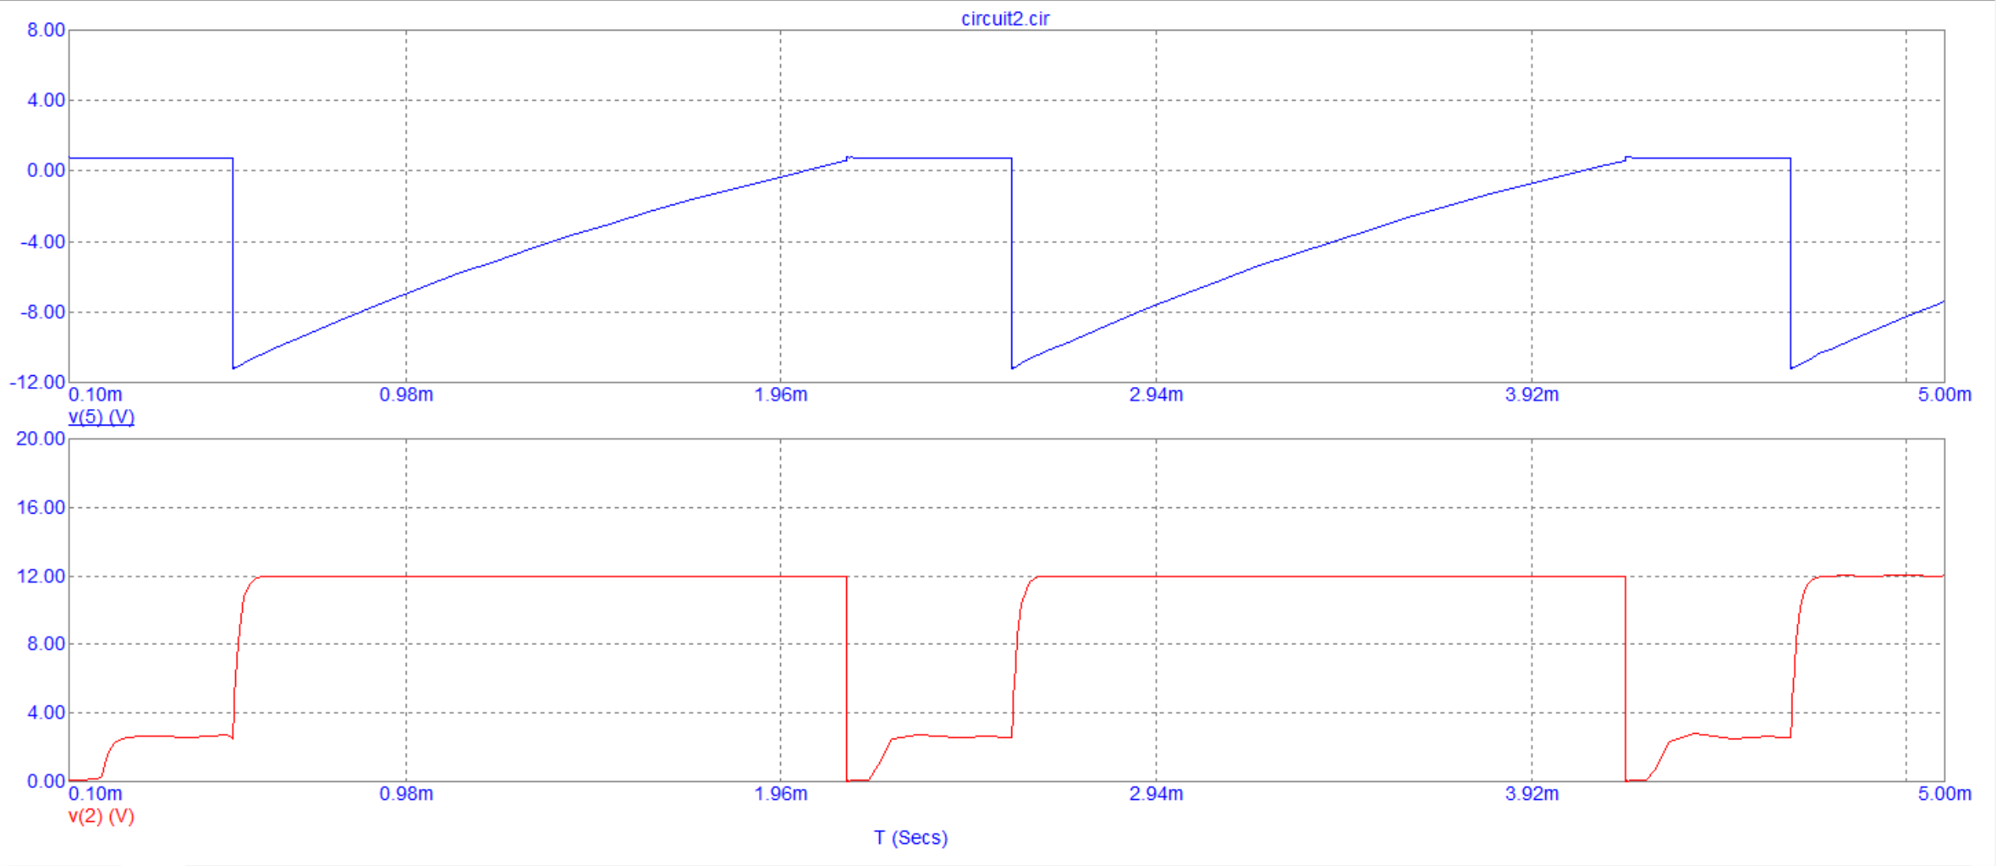

Рисунок 19 График длина увеличина

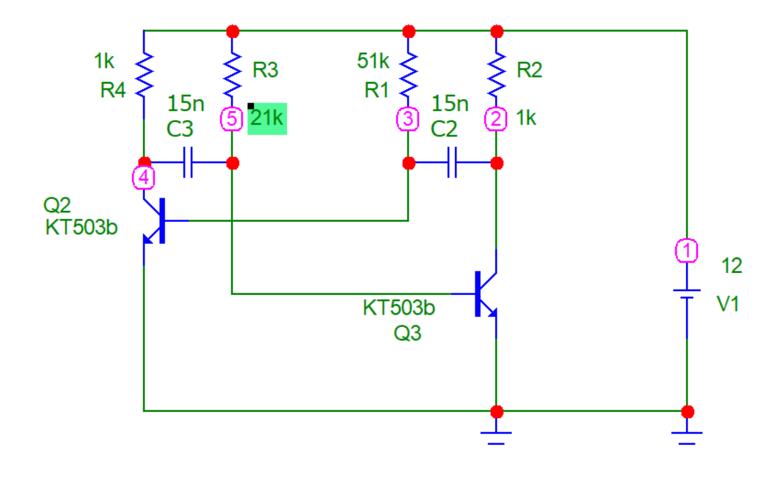

Рисунок 20 Схема длина уменьшена

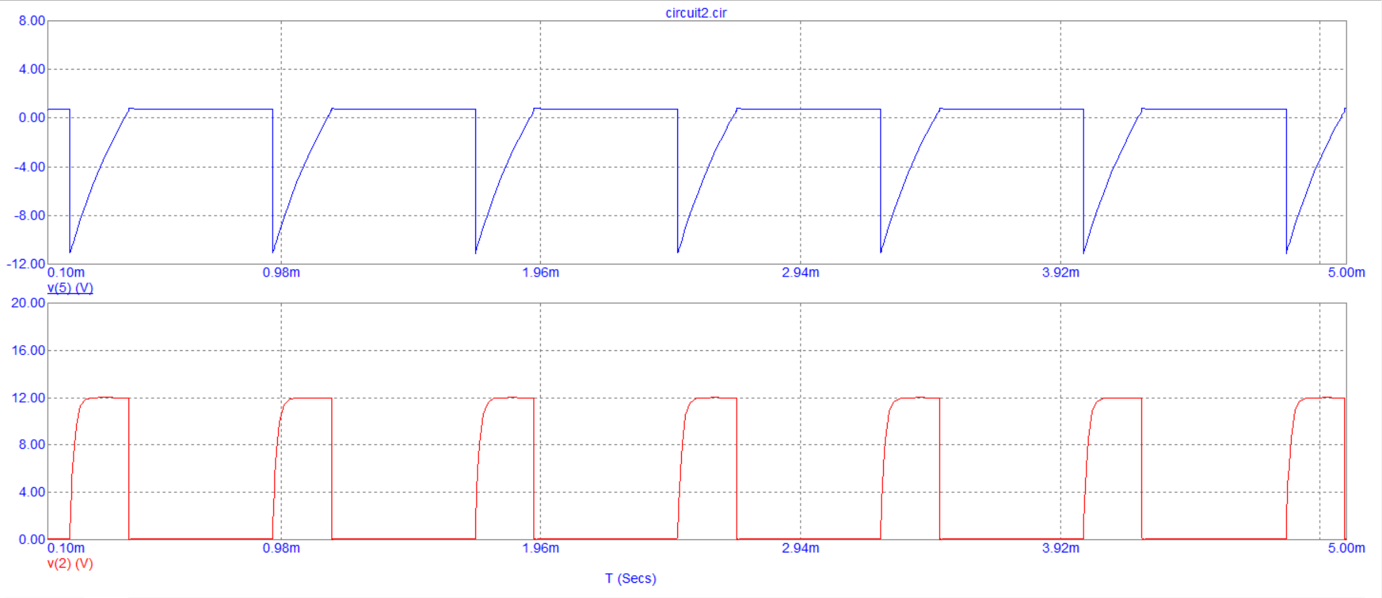

Рисунок 21 График длина уменьшена

Посмотрим что будет при других транисторах

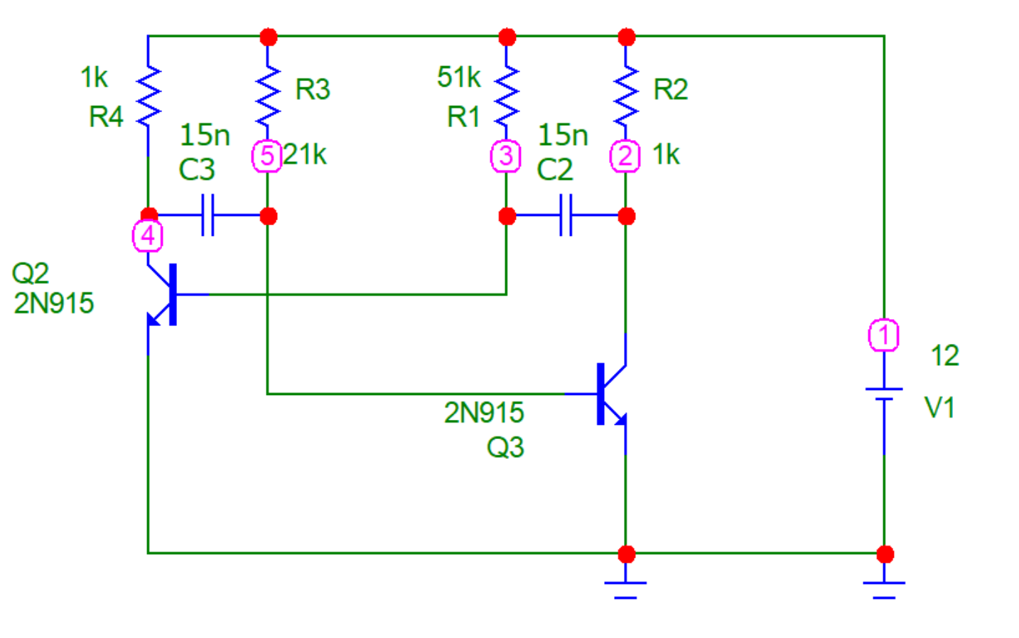

Рисунок 22 Схема с другим транзистором

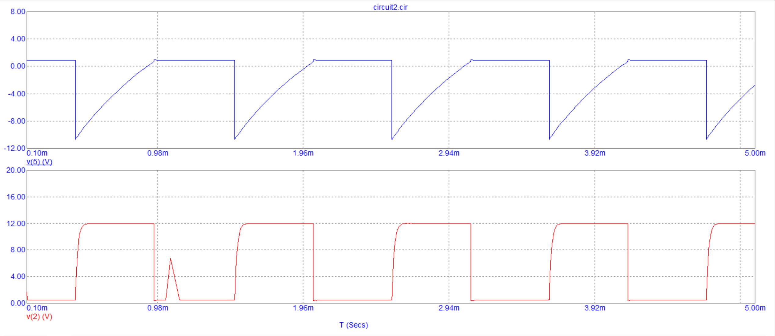

Рисунок 23 График с другим транзистором

Видно, что длина колебания увеличилась. Делаем вывод, что транзистор влияет на длину колебаний